**«ЩОБ ЗДОРОВ’Я ДОБРЕ МАТИ, СЛІД ПРО НЬОГО ЗМАЛКУ ДБАТИ»**

**Мета:** створити атмосферу радості від зустрічі з однокласниками; дати учням поняття про те,що здоров’я – це основа щастя людини,сформувати у дітей бажання вести здоровий спосіб життя, викликати у дітей прагнення зберігати і зміцнювати своє здоров’я.

Хід заходу

**І. Орг. класу. Привітання учнів.**

- Дорогі мої діти! Вітаю вас у школі, у нашому рідному класі. Бажаю успіхів у навчанні, міцного здоров я на багато років. Нехай ваше шкільне життя буде щасливим.

Ось і проминуло літо. Всі ви повернулися до школи міцними, здоровими, веселими. Мої любі дітки відпочили,підросли,стали набагато дорослішими. А зараз я хочу, щоб ви пригадали сторінки нашого життя за минулий рік і дали відповідь на запитання: «Чи змінилися ви в порівнянні з минулим роком?»

**ІІ. Актуалізація опорних знань.**

Сьогоднішня тема нашого уроку звучить так «Моє здоров’я – в моїх руках»

Давайте подумаємо,а що таке здоров я? (самопочуття людини,правильна, нормальна поведінка живого організму)

**ІІІ. Повідомлення теми і мети уроку.**

Якщо ти веселий, тобі хочеться бігати, стрибати, якщо ти їси з апетитом і міцно спиш - значить ти здоровий. Добре здоров я – це коли тобі добре, нічого не болить. На уроках ти уважний, активно і старанно працюєш.

*Зрозуміло, всім відомо,*

*Що приємно буть здоровим,*

*Тільки треба знати,*

*Як здоровим стати.*

Ось про це ми з вами і дізнаємося на уроці, тема якого «Наше здоров’я – в наших руках» На сьогоднішньому уроці ми з вами помандруємо по Країні Здоров’я

ІV. Вивчення нового матеріалу.

Придивіться до сонечка, яке на дошці, чого немає у нього? Якщо ми гарно працюватимемо, то в нашого сонечка з являться промінці. Вони підказуватимуть нам сьогоднішній маршрут.

Діти, здоров я це те, без чого людина не може бути щасливою. Ми знаємо, що ні за які гроші його не купиш. А зберегти його нам допоможе здоровий спосіб життя,який повинен формуватися в сім’ї.

**1.Перша зупинка «Режим дня»** *(промінчик)*

- День і ніч складають добу, а в ній 24 години. Ми говоримо ввечері: «Ось і день пройшов». А чи багато корисного для себе та інших ви зробили за цей день? Чи тільки «гаяв» час? Щоб день не проходив марно, потрібно його розпланувати з ранку до вечора, розрахувати режим дня.

Режим дня передбачає правильне чергування розумової і фізичної праці та відпочинку, тобто в один і той же час вставати, чистити зуби,робити зарядку, їсти, вчитися, гуляти,лягати спати.

Хто навчиться жити за режимом, той буде здоровим, життєрадісним,все встигатиме робити і не буде швидко втомлюватися.

Кожен день повинен розпочинатися … з ранкової зарядки.

**2. Друга наша зупинка «Зарядка»**

Кожен день по розпорядку

Маємо робить зарядку.

Для здоров я вона – плюс,

Намотай собі на вус.

От і гаразд. Всі готові до зарядки? *(виходить лікар)*

(виходить лікар)

Діти, я повинен вас оглянути. Попрошу всіх встати і виконувати те, що я буду говорити:

Всі дихайте… Не дихайте…

Все в порядку, спочивайте…

Дружно руки піднімайте…

Все прекрасно…опускайте…

Нахиліться… розігніться…

Станьте прямо… усміхніться.

Так, я оглядом задоволена,

Бо ніхто з дітей не хворий,

Всі веселі і здорові,

І до школи всі готові!

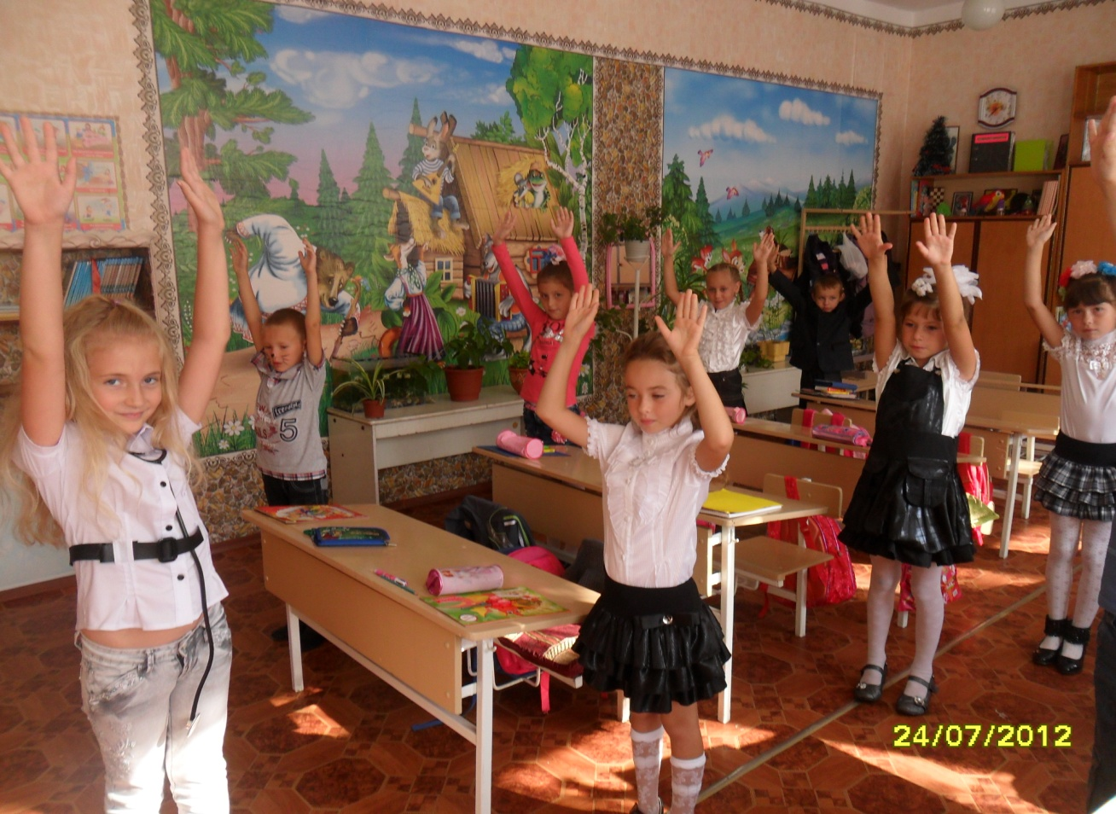

Віршована фізкультпауза.

**«Комарики»**

Руки вверх піднять пора,

Щоб зловити комара.

Опускаєм руки вниз

В стійку вихідну вернись.

**«Лісоруби»**

Дроворубами всі стали

І сокири всі підняли.

Зробимо руками мах,

По колоді сильно «бах»

**«Літак»**

Руки ставте всі ось так,

І виходить в нас літак.

Мах крилом туди-сюди

Треба швидше нам рости.

**«Метелики»**

Руки вже за головою,

Тож дивись перед собою,

Лікті зводимо вперед.

Мов метелики, літаєм,

Крильця зводим, розправляєм.

**3.Ззупинка «Чистота – запорука здоров’я»**

**Інсценівка.**

**Катеринка:** Ой, який прекрасний ранок! Сонечко світить, хмарки усміхаються. Доброго дня усім! А щоб день був добрим, потрібно вмиватися, мити руки з милом.

*Хто здоровим хоче буть,*

*Умиватись не забудь.*

*Ти ранесенько вставай,*

*Ручки й личко умивай.*

**Вчитель:**

Жило-було собі хлоп ятко:

Брудне, неначе поросятко.

Мов сажа –руки, вакса ніс,

Волосся – то соломи віз.

Ні разу не помиється,

У люстерко не дивиться.

До нього сором підійти,

Не терпить хлопчик чистоти.

Якби трапилась нагода,

Кинула б його у воду.

Недаремно всі в провулку

Кличуть його… Замазурко!

**Замазурко:**

Я веселий Замазурко,

У грязюці вся фігурка.

Я сто літ вже не вмивався.

За зубну щітку не брався.

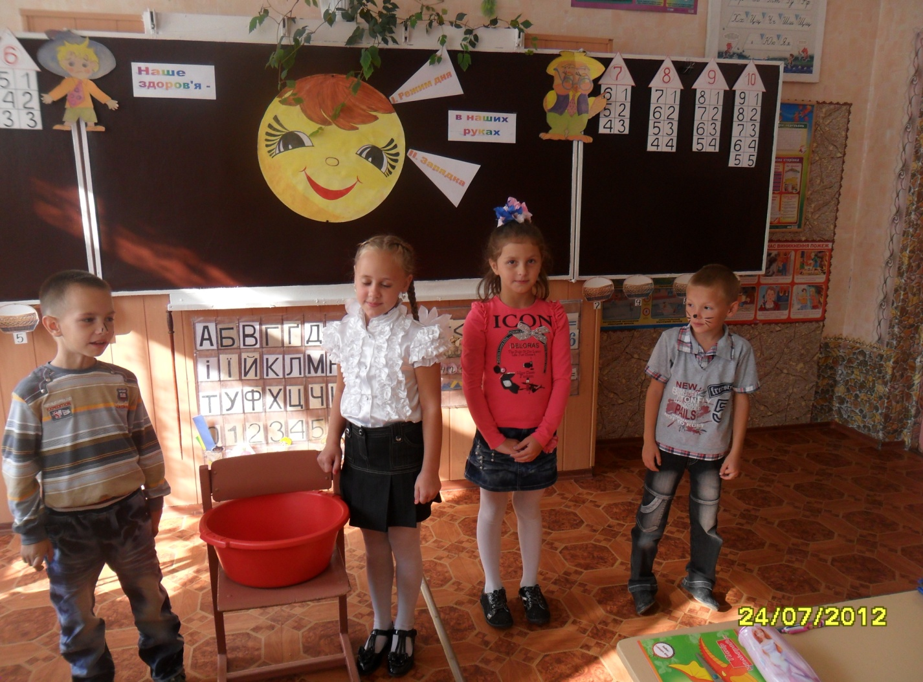Жоден раз не причесався,

Бо ніколи не бажав.

Дівчинко, а що ти робиш?

**Катеринка:** Добрий день,Замазурко!Я вмиваюсь і мию руки з милом.

**Замазурко**:А навіщо ти це робиш?Ти ж зовсім не брудна?

**Катеринка:** На руки і обличчя потрапляє багато різних мікробів, які є причиною виникнення багатьох хвороб. І тому, щоб не захворіти, всі повинні вмиватися і мити руки з милом.

**Замазурко:** а як же звірі – вони не бояться захворіти чи теж з милом вмиваються?

**Котик:** Няв! Няв! Няв!

Мишеня хотів спіймати,

Майже вже його спіймав,

А воно втекло. Няв! Няв!

**Замазурко:** Ось я в кого запитаю. Привіт, котику. Ти що, мишку собі на сніданок шукав?

**Котик:** Няв!

**Замазурко:** А лапки ти помив? На ось тобі воду, вмивайся.

**Котик:** Ні, ні, ні. Ти що , не знаєш, як котики вмиваються?

**Замазурко:**Ні , не знаю, а як вони це роблять?

**Котик:** Потрібно полизати лапку, потерти нею спинку, вушка, мордочку. А потім все витерти, щоб було сухеньке.

**Катеринка:** Ось бачиш, Замазурко, а ти мені не вірив,що тварини теж люблять чистоту і турбуються про своє здоров я

**Замазурко:** Я все зрозумів. Зараз візьму воду та мило і теж вмиюсь. Я побіг, до зустрічі!

**Вчитель**: Діти,вам подобається жити серед таких людей, як Замазурко? Тоді ви повинні запам я тати наступні правила, щоб не бути схожим на нього і бути здоровим.

Кожний ранок умивайся,чисть зуби, мий вуха та шию.

Завжди мий рки перед їжею.

Тримай у порядку своє волосся.

Користуйся носовою хусткою.

**4.Зупинка «Їжа-джерело росту і здоров я»**

- Щоб жити, працювати, а вам і рости, треба їсти і пити. Вся їжа потрапляє в наш шлунок, там перетравлюється на рідку масу. В кишечнику є мікроскопічні маленькі ворсинки, що всмоктують з маси все найкраще і віддають в організм. Так в наш організм потрапляють вітаміни. Завдяки їм ми ростемо, набираємося сил, почуваємося здоровими і сильними.

**5.Зупинка «Активний відпочинок»**

- Річ утім,що най кращим відпочинком є зміна виду діяльності. А вас головний вид діяльності - навчання. А перегляд малюнків,телепередач є ніби продовження навчання. Тому організм не відпочиває, а ще більше втомлюється. Отже, організм відпочиває лише тоді, коли один вид діяльності змінюється іншим. Наприклад, навчання чергується зі спортом, грою.. до того ж організму потрібен рух. Завдяки руху, ви розвиваєтесь фізично. Стаєте сильнішими. Тому після навчання найкращим відпочинком буде заняття спортом, рухливі ігри, катання на велосипеді,, а взимку на санчатах, лижах, фізична праця на свіжому повітрі.

**V. Фіз хвилинка**

**VІ. Практична робота**

На дошці до сонечка виставляється слова : наше, здоров я, в наших руках.. діти на кольоровому папері вирізають долоньки, на кожному пальчику пишуть свої мрії-плани «Як стати здоровим» і приклеюють під композицією.

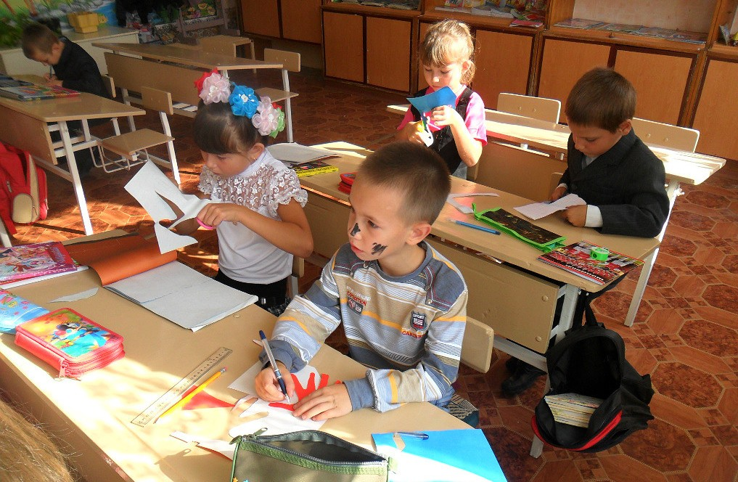

**VІ. Підсумок уроку.**

Я сподіваюсь, що всі плани-мрії, які ви написали, здійснятися.

Що ж необхідно, щоб бути здоровим?

Найбільше багатство в людини - це здоров я. Робіть кожного ранку зарядку, вмивайтесь,стежте за чистотою свого тіла, займайтесь спортом, більше бувайте на свіжому повітрі. Успіху вам!